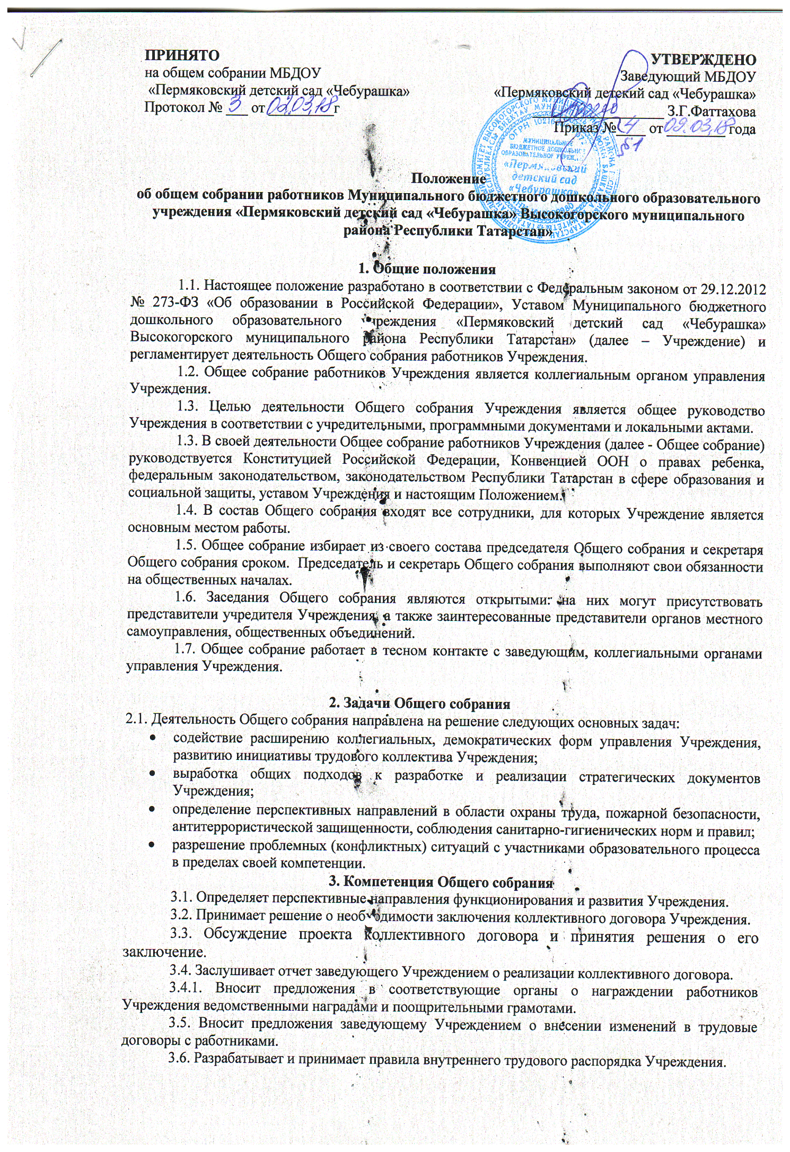
3.7. Разрабатывает и принимает нормативные локальные акты, относящихся ко всем работникам Учреждения.
3.8. Вносит предложения Учредителю Учреждения по вопросам улучшения функционирования Учреждения, совершенствования трудовых отношений и условий труда работников, в том числе по вопросам охраны и безопасности условий образовательного процесса и трудовой деятельности, охраны жизни и здоровья воспитанников и работников Учреждения.
3.9. Вносит предложения Учредителю Учреждения и заведующему Учреждением по вопросам, связанным с оборудованием групп, игровых комнат, территории и игровой площадки Учреждения.
3.10. Создает при необходимости временные и постоянные комиссии для решения вопросов, отнесенных настоящим Положением к компетенции Общего собрания, и устанавливает их полномочия.
3.11. Осуществляет контроль за выполнением решений Общего собрания, информирует коллектив Учреждения об их выполнении, реализует замечания и предложения работников Учреждения по совершенствованию деятельности Учреждения.
3.12. Заслушивает информацию заведующего Учреждением, иных ответственных лиц о выполнении решений Общего собрания.
3.13. Осуществляет общественный контроль за работой заведующего Учреждением по созданию необходимых условий для охраны и укрепления здоровья, созданию безопасных условий труда.
3.14. Осуществляет общественный контроль за работой заведующего Учреждением по материально-техническому обеспечению образовательной деятельности, оборудованию помещений в соответствии с установленными нормами и требованиями.
3.15. Заслушивает председателя бракеражной комиссии по вопросам создания необходимых условий для организации питания воспитанников Учреждения.
3.16. Заслушивает отчеты о работе заведующего Учреждением, других работников Учреждения.
3.17. Рассматривает итоговые документы контрольно-надзорных органов о результатах контрольно-надзорных мероприятий, проводимых в отношении Учреждения; заслушивает заведующего Учреждением о реализации комплекса мер по исполнению требований предписаний, выданных по результатам контрольно-надзорных мероприятий.
3.18. Избирает представителей работников Учреждения в комиссию по трудовым спорам.
3.19. Утверждает требования, выдвинутые работниками Учреждения или представительным органом работников Учреждения при коллективных трудовых спорах.
3.20. Принимает решение об объявлении забастовки (в соответствии со статьей 410 Трудового кодекса Российской Федерации).
3.21. Принимает меры мер по защите чести, достоинства и профессиональной репутации работников Учреждения, по предупреждению противоправного вмешательства в их трудовую деятельность
3.22. Обсуждает вопросы состояния трудовой дисциплины в Учреждении и мероприятия по ее укреплению, рассматривает факты нарушения трудовой дисциплины работниками Учреждения.

4. Организация деятельности Общего собрания
4.1. Общее собрание проводится по мере необходимости, но не реже 2 раз в год.
4.2. Председатель Общего собрания:
- организует деятельность Общего собрания;
- информирует членов Общего собрания о предстоящем заседании не менее чем за 10 рабочих дней до его проведения;
- организует подготовку и проведение заседания;
- определяет повестку дня;
- контролирует выполнение решений.
4.3. Деятельность Общего собрания Учреждения осуществляется по принятому на учебный год плану.
4.4. Общее собрание созывается председателем по мере надобности. Внеочередные заседания Общего собрания проводятся по требованию не менее одной трети его состава.
4.5. По требованию профсоюзного комитета и (или) указанных лиц председатель Общего собрания обязан в срок не более 5 дней созвать Общее собрание, создав для его проведения необходимые условия.
4.6. Повестку дня Общего собрания формируют органы или лица, принявшие решение о его созыве. При этом другие органы или лица вправе вносить в повестку дня для рассмотрения Общим собранием другие вопросы.
4.7. Органы (лица), созывающие Общее собрание, совместно с председателем Общего собрания определяют:
- дату, место и время проведения Общего собрания;
- порядок сообщения работникам о проведении Общего собрания;
- перечень информации (материалов), представляемой работникам при подготовке к проведению Общего собрания.
4.8. В сообщении (объявлении) о проведении Общего собрания указываются:
- дата, место и время проведения Общего собрания;
- вопросы, включенные в повестку дня Общего собрания;
- порядок ознакомления работников с информацией (материалами) к повестке дня.

5. Организация проведения Общего собрания
5.1. Общее собрание считается правомочным, если в его работе принимают участие не менее 2/3 от списочного количества работников Учреждения.
5.2. Принятие решений по вопросам повестки дня и утверждения документов Общего собрания осуществляется путем открытого голосования его участников простым большинством голосов. Передача права голосования одним участником Общего собрания другому запрещается.
5.3. Решение Общего собрания считается правомочным, если на его заседании присутствовало не менее двух третей его состава и за решение проголосовало более половины от числа присутствующих
5.4. Лица, приглашенные на собрание, пользуются правом совещательного голоса, могут вносить предложения и заявления, участвовать в обсуждении вопросов, находящихся в их компетенции.
5.5. При равном количестве голосов решающим является голос председателя Общего собрания.
5.6.. Процедура голосования определяется Общим собранием.
5.7. Протокол об итогах голосования подлежит приобщению к протоколу собрания.
Итоги голосования оглашаются на Общем собрании, в ходе которого проводилось голосование.

5.8. Решения Общего собрания доводятся до сведения трудового коллектива Учреждения не позднее, чем в течение 5 дней после прошедшего заседания.
5.9. Решения общего собрания реализуются приказами заведующего Учреждением.

6. Ответственность Общего собрания
6.1. Общее собрание несет ответственность:
- за соблюдение в процессе осуществления деятельности законодательства Российской Федерации;
- за соответствие принятых решений действующему законодательству и нормативным локальным актам Учреждения;
- за качественное и своевременное выполнение планов и решений, в том числе направленных на совершенствование деятельности Учреждения;
- за компетентность принимаемых решений.

7. Делопроизводство Общего собрания
7.1. Заседания Общего собрания оформляются протоколом.
7.2. Протокол Общего собрания составляется не позднее 3 дней после его завершения. В протоколе указываются:
- дата проведения собрания;
- количественное присутствие (отсутствие) членов трудового коллектива;
- приглашенные лица (ФИО, должность);
- вопросы повестки дня;
- выступающие лица;
- ход обсуждения вопросов;
- предложения, рекомендации и замечания членов трудового коллектива и приглашенных лиц
- количество голосов, поданных «за», «против» и «воздержался» по
- каждому вопросу, поставленному на голосование;
- решение.
7.3. Протоколы подписываются председателем и секретарем Общего собрания.
7.4. В случае обнаружения ошибок, неточностей, недостоверного изложения фактов в протоколе Общего собрания, участник Общего собрания вправе требовать от председателя его изменения. В свою очередь, председатель обязан принять меры по внесению в протокол соответствующих изменений и уточнений, а также сделать соответствующее сообщение следующему Общего собранию, внеся данный вопрос в его повестку дня.
7.5. Нумерация протоколов ведется от начала учебного года.
7.6. Книга протоколов Общего собрания нумеруется постранично, прошнуровывается, скрепляется подписью заведующего Учреждением и печатью Учреждения.
7.7. Книга протоколов Общего собрания хранится в делах Учреждения и передается по акту (при смене руководителя, передаче в архив).

